816-PLA-MNP-2025

Ref. SICE: 2542-24

17 de julio de 2025

Licenciada

Silvia Navarro Romanini

Secretaría General de la Corte

Estimada señora:

En atención a lo dispuesto por el Consejo Superior en la sesión 79-24 celebrada el 3 de setiembre de 2024, artículo LII, le remito el informe suscrito por la Máster Melissa Durán Gamboa, Jefa a.i. Subproceso Modernización No Penal, relacionado con el seguimiento al Tribunal de Familia con ocasión de los 2 estudios complementarios, producto de la entrada en vigencia del Código Procesal de Familia.

El preliminar de este informe fue remitido en consulta mediante oficio 618-PLA-MNP-2025 al Tribunal de Familia, Centro de Apoyo, Coordinación y Mejoramiento de la Función Jurisdiccional (CACMFJ), Administración Primer Circuito Judicial de San José, Comisión de la Jurisdicción de Familia, Niñez y Adolescencia, Comisión Permanente para el Seguimiento de la Atención y Prevención de la Violencia Intrafamiliar y a la Dirección de Gestión Humana.

Se recibió las respuestas por parte de la Comisión de la Jurisdicción de Familia, mediante oficio 068-CJF-2025 del 11 de junio de 2025, donde se indica que no tienen observaciones al informe en consulta (ver anexo 1); y la Administración Regional de San José, con el oficio 506-ADM-AAJ-2025 del 16 de junio de 2025 (anexo 2).

Con el Tribunal de Familia se realizó una sesión de trabajo con participación del CACMFJ-gestorías, Dirección de Planificación y el Tribunal el pasado 3 de julio, minuta 678-PLA-MNP-MNTA-2025 (anexo 3).

Atentamente,

Ing. Dixon Li Morales, Subdirector

Proceso Ejecución de las Operaciones

Copias:

* Tribunal de Familia
* Centro de Apoyo, Coordinación y Mejoramiento de la Función Jurisdiccional
* Administración Primer Circuito Judicial de San José
* Comisión de la Jurisdicción de Familia, Niñez y Adolescencia
* Comisión Permanente para el Seguimiento de la Atención y Prevención de la Violencia Intrafamiliar
* Dirección de Gestión Humana
* Escuela Judicial
* Archivo

xba

17 de julio de 2025

Ingeniero

Dixon Li Morales, Subdirector

Proceso de Ejecución de las Operaciones

Estimado señor:

El Consejo Superior en la sesión 79-24 celebrada el 3 de setiembre de 2024, artículo LII, dispuso entre otras cosas lo siguiente:

“***1.)*** *Tener por rendido el informe de la Dirección de Planificación N° 758-PLAMI(NPL)-2024 del 25 de junio de 2024, relacionado con el cierre de la fase 1 del seguimiento en aplicación del Modelo de Mejora Continua Institucional y la conformación de las secciones del Tribunal de Familia. 2.) Se aprueban las recomendaciones dirigidas a este Consejo Superior, por consiguiente:* ***a)*** *Se tiene por atendido por parte del Tribunal de Familia, el acuerdo de la Comisión de la Jurisdicción de Familia, Niñez y Adolescencia, de la sesión 01-2023 del 14 de febrero de 2023, artículo II, en el que se solicitó a la Dirección de Planificación formalizar la integración de las secciones del Tribunal de Familia.* ***b.)*** *Se toma nota de que actualmente el Tribunal está conformado por 2 secciones, por acuerdo del Consejo de Jueces del Tribunal de Familia, a partir del 17 de julio de 2023, la sección 1 esta conformadas por los puestos de Jueza o Juez identificados en el sistema como 1,2 y 3 y la sección 2, por los puestos 4,5 y 6.* ***c)*** *Se aprueba el protocolo o explicativo de uso del módulo de pase a fallo que se incluye en el presente informe, previamente validado por la Comisión de Familia, Comisión de Familia, Niñez y Adolescencia y Comisión Permanente para el Seguimiento de la Atención y Prevención de la violencia intrafamiliar, gestoría del Centro de Apoyo y el mismo Tribunal de Familia, de manera que se utilice el módulo de pase a fallo como se describe en el explicativo y así se registre correctamente la información a nivel sistema:*

*(…)*

***j)*** *Se toma nota de que, como estudios complementarios, separados del seguimiento conforme al Modelo de Mejora Continua, la Dirección de Planificación con relación al Tribunal de Familia realizará los siguientes estudios:*

*…”.*

Contenido

Resumen ejecutivo 4

1. Antecedente 6

1.1. Documentación indicadores marzo 2025 6

2. Seguimiento 7

2.1. Antigüedad asuntos pendientes de fallo 7

Seguimiento recomendaciones del oficio 217-PLA-MNP-TR-2025 8

Plan de trabajo 514-CACMFJ-REF-2024 /1710-PLA-(NPL)-2024, febrero y marzo 2025 9

Seguimiento recomendaciones del oficio 1078-PLA-MNP-TR-2025 12

2.2. Revisión indicadores de gestión de impacto 13

Rendimiento personal técnico 14

Comportamiento de la entrada y circulante del Tribunal de Familia 16

2.3. Módulo de pase a fallo 17

3. Conclusiones 20

4. Recomendaciones 22

# Resumen ejecutivo

**Se adjunta el resumen de los aspectos relevantes de este estudio:**

# Antecedente

* **Como parte de los estudios complementarios pendientes en el Tribunal de Familia, se tienen según informe 758-PLA-MI(NPL)-2024 del 25 de junio de 2024:**

|  |  |  |
| --- | --- | --- |
| Estudios complementarios | Responsable | Estado al 13 de mayo 2025 |
| 1. Indicar parámetro para medición del rendimiento del personal técnico del Tribunal de Familia, a partir de la firma de constancias de revisión. Una vez se cuenta con los indicadores de junio, julio y agosto 2024. | Dirección de Planificación | Listo.  El parámetro esperado es de 5 recursos revisados diarios. Sin embargo, entrada actual no genera cantidad de asuntos necesarios para alcanzar el parámetro. |
| 1. Revisión del puesto de Jueza/ez de trámite, una vez finalicen de anotar en el módulo de pase a fallo los expedientes pendientes y finalice el plan de trabajo actual con apoyo de 1 plaza del CACMFJ (1 de abril al 31 de mayo 2024). | Dirección de Planificación | Listo.  Se readecuaron las funciones del puesto, a partir del plan de trabajo desarrollado en febrero a abril 2025. Y los acuerdos dispuestos con el tribunal a partir de julio 2025. |

## Documentación indicadores marzo 2025

* **Oficina Judicial**: Tribunal de Familia
* **Nombre de la persona profesional de la Dirección de Planificación responsable**: Melissa Durán Gamboa
* **Objetivo del Informe**: Seguimiento 6 meses al Tribunal por estudios pendientes y entrada en vigencia del nuevo Código Procesal de Familia y su reforma.

| **Documento** | **Archivo** |
| --- | --- |
| Documentación marzo 2025 |  |
| Documentación abril 2025 |  |

## Observaciones recibidas al oficio 618-PLA-MNP-2025

El preliminar de este informe fue remitido en consulta mediante oficio 618-PLA-MNP-2025 al Tribunal de Familia, Centro de Apoyo, Coordinación y Mejoramiento de la Función Jurisdiccional, Administración Primer Circuito Judicial de San José, Comisión de la Jurisdicción de Familia, Niñez y Adolescencia, Comisión Permanente para el Seguimiento de la Atención y Prevención de la Violencia Intrafamiliar y a la Dirección de Gestión Humana.

Se recibió respuesta de la Comisión de la Jurisdicción de Familia, mediante oficios 068-CJF-2025 del 11 de junio 2025 donde indican no tener observaciones al informe en consulta (anexo 1); y de la Administración Regional de San José, mediante oficio 506-ADM-AAJ-2025 del 16 de junio 2025 (anexo 2).

Con el Tribunal de Familia se realizó una sesión de trabajo con participación del CACMFJ-gestorías, Dirección de Planificación y el tribunal el pasado 3 de julio 2025, minuta 678-PLA-MNP-MNTA-2025 (anexo 3).

|  |  |  |  |
| --- | --- | --- | --- |
| **Observaciones de la Administración Regional del I CJ San José (anexo 2)** | | | |
| **Página** | **Párrafo** | **Observación concreta** |  |
| 23 | *4.6. Solicitar a la Dirección de Gestión Humana entrevistar a la persona que ocupa en propiedad el puesto 6115 de Auxiliar de Servicios Generales, para ver si la persona en caso de recalificación del puesto a Técnico Judicial 2, accedería por criterio de voluntariedad a su traslado al Juzgado de Niñez y Adolescencia. De acceder, la Administración debería contemplar en el presupuesto 2026 la contratación del servicio de limpieza por contratación privada para el tribunal.* | Lamentablemente, para el presente año no existen los recursos presupuestarios para la contratación de un puesto de limpieza ni tampoco para el 2026, dado que hasta ahora se nos está informando sobre dicha necesidad, por lo que se estaría incluyendo en el próximo ejercicio presupuestario del 2027, y se realizarán los esfuerzos necesarios para conseguir los recursos durante el 2026. Cabe indicar que, para limpiar las áreas que ocupa el Tribunal de Familia, se estimaría contratar un puesto en horario de lunes a viernes jornada ordinaria. | Se toma nota. |

# Seguimiento

## Antigüedad asuntos pendientes de fallo

Para diciembre 2024, el indicador de plazo espera dictado de sentencia se incrementó a 78 días de espera, con 2 expedientes pendientes de fallo, por parte de los puestos 1 y 3 ambos con fecha de pase a fallo del 30 de octubre 2024. Para enero 2025, se reportó como pendiente el expediente 20-000389-1146-FA a cargo del puesto de Juez número 1.

De fallarse ese expediente, el de mayor antigüedad es uno pasado a fallo el 3 de febrero 2025, por lo que el plazo disminuiría a 9 días.

### Seguimiento recomendaciones del oficio 217-PLA-MNP-TR-2025

Como retroalimentación de los indicadores de diciembre 2024, la Dirección de Planificación mediante oficio 217-PLA-MNP-2025 del 22 de enero 2025, recomendó al tribunal lo siguiente:

“…

*3.1. Se recomienda al Tribunal de Familia, la elaboración de un plan remedial en los meses de enero y febrero 2025 que permita el fallo prioritario de los expedientes más antiguos en el pase a fallo:*

|  |  |
| --- | --- |
| ***Expedientes*** | ***Fecha de pase a fallo*** |
| *20-000389-1146-FA* | *30 de octubre 2024* |
| *11-001055-0338-FA* | *30 de octubre 2024* |

…”.

Para los indicadores del mes de febrero 2025, se tienen por fallados los 2 expedientes.

|  |  |  |
| --- | --- | --- |
| ***Expedientes*** | ***Fecha de pase a fallo*** | ***Fecha de fallo según indicó la coordinadora judicial mediante consulta vía Teams el 17-3-2025*** |
| *20-000389-1146-FA* | *30 de octubre 2024* | *3 de febrero 2025* |
| *11-001055-0338-FA* | *30 de octubre 2024* | *28 de febrero 2025* |

Para febrero 2025 se reportó como el más antiguo, el expediente 21-000844-292-FA, pasado a fallo a la Jueza 1 el 8-11-2024, se trata de un expediente con 2 recursos. El siguiente en antigüedad es un asunto de VD de esa misma Jueza, pasado a fallo el 3 de febrero 2025.

### Plan de trabajo 514-CACMFJ-REF-2024 /1710-PLA-(NPL)-2024, febrero y marzo 2025

Mediante el oficio 514-CACMFJ-REF-2024 /1710-PLA-(NPL)-2024 del 20 de diciembre de 2024, se presentó un plan de trabajo el cual fue conocido por el Consejo Superior en sesión 03-2025 celebrada el 14 de enero de 2025, artículo LI, y aprobado por Corte Plena en sesión del 17 de febrero 2025, artículo XXIII.

El plan inició el 10 febrero 2025 con 2 plazas de apoyo según acuerdo del Consejo Superior en sesión 10-2025 celebrada el 06 de febrero de 2025, artículo XLIX. La tercera plaza ingresó el 18 de febrero 2025 según dispuesto por Corte Plena en 07-2025 celebrada el 17 de febrero de 2025, artículo XXII.

**Este plan contempló que el Tribunal cuente con el apoyo de una sección colegiada, lo que permite redistribuir las tareas: la redacción de proyectos de trámite rápido, actualmente realizada por la Jueza de Trámite, pasó a ser asumida por los jueces de fondo.** Esto dio lugar a que la Jueza de Trámite pueda enfocarse en la admisibilidad y en mantener al día el pase de asuntos a estudio.

En el primer mes del plan de trabajo se dictaron 37 sentencias y se disminuyó de 127 (enero 2025) a 2 la cantidad de expedientes pendientes de distribuir por parte de la persona juzgadora de trámite.

El personal juzgador de fondo asumir el dictado de los asuntos de trámite rápido y durante la ejecución del plan, la cuota mínima esperada era de 7 sentencias por semana por persona jugadora. Para el mes de febrero se reportaron 146 sentencias dictadas, para un promedio de 6 semanales por plaza titular.

Con este plan de trabajo, se atendió el estudio pendiente por parte de la Dirección de Planificación, respecto a la revisión funciones y recargo de la Jueza de trámite, conforme a lo dispuesto por el Consejo Superior en sesión 79-24 celebrada el 3 de setiembre de 2024, artículo LII.

Sin embargo, cabe destacar que el equipo de mejora para los indicadores de abril 2025 indicó:

***“Indicadores números 13 y 14:*** *El indicador que corresponde a la confección de proyectos de trámite rápido por parte de doña Diana Canale Sancho, sufrió una considerable rebaja, ya que ella según plan de trabajo está ahora dedicada a otra función. Sin embargo por acuerdo tomado por el Consejo de Jueces, a partir de que pasó semana santa, ósea la tercera semana de abril doña Diana retomó la función de elaborar trámite rápido”.*

**Sin embargo, el devolver la Jueza de trámite a redactar proyectos como función principal, se trata de un cambio de función que no fue avalado por el Consejo Superior, ni propuesto por la Dirección de Planificación ni la gestoría de Familia. Este cambio, ocasionó que para abril 2025 nuevamente acumularan expedientes pendientes de distribuir para fallo, como indicó el equipo de mejora:**

*“Hay por asignar 26 expedientes en Familia y 28 en Violencia Doméstica”.*

El Tribunal informó el 3 de julio 2025 (minuta 678-PLA-MNP-MNTA-2025-anexo 3), la cantidad de expedientes pendientes de pasar a fallo era de 106 entre ambas materias.

El objetivo de este plan de trabajo fue que una vez finalizado; la segunda instancia en Familia y Violencia Doméstica este al día, resolviendo en los plazos estándar según indicadores de gestión y que se distribuyera el acumulado de recursos pendientes de asignar a fallo, que esta tarea de distribución de pase a fallo se mantenga al día por parte de la Jueza tramitadora.

Según informó el Centro de Apoyo, Coordinación y Mejoramiento de la Función Jurisdiccional, con el plan de trabajo se lograron dictar 162 sentencias y 1 resolución adicional.



Respecto al plazo, se reitera que excluyendo los 2 asuntos de mayor antigüedad del puesto de Jueza/ez uno el plazo de espera de dictado de sentencia se reduce a 65 días. Si se falla, además el recurso **20-000287-0338-FA** del puesto de Jueza o Juez 6, que según indicó el Tribunal se trata de asunto ordinario muy complejo, el plazo se reduce a 9 días de espera que fue uno de los objetivos del plan de trabajo.

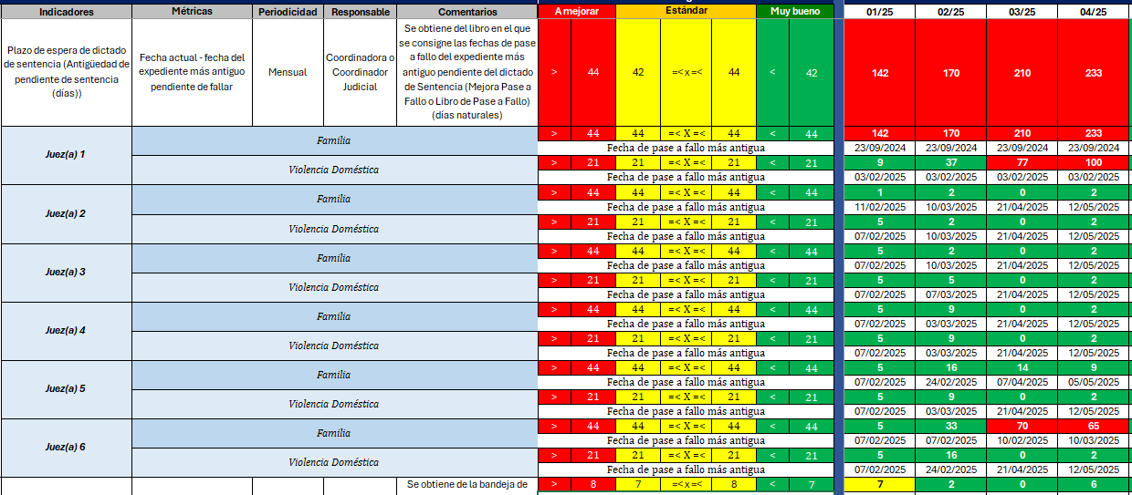

El Tribunal informó el 3 de julio 2025 (minuta 678-PLA-MNP-MNTA-2025-anexo 3), que los 3 expedientes de mayor antigüedad ya fueron fallados, se visualizará el impacto en los indicadores de junio 2025.

|  |  |  |
| --- | --- | --- |
| **Expediente** | **Mes de pase a fallo** | **Jueza o Juez** |
| 16-000624-0187-FA | Setiembre 2024 | 1 |
| 23-001142-292-FA | Noviembre 2024 | 1 |
| 20-000287-0338-FA | Marzo 2025 | 6 |

### 

### Seguimiento recomendaciones del oficio 1078-PLA-MNP-TR-2025

Mediante oficio 1078-PLA-MNP-TR-2025 (seguimiento a los indicadores de febrero 2025) se recomendó al tribunal valorar el plan remedial necesario para fallar los 3 asuntos de mayor antigüedad, que se ubican todos en el puesto de la persona juzgadora 1 y actualizar la matriz, ya que el asunto de mayor antigüedad según el módulo de pase a fallo son 2 procesos pasados a fallo en setiembre 2024 y no del 8 de noviembre 2024 como se indicó en la matriz para febrero 2025:

|  |  |  |
| --- | --- | --- |
| **Expediente** | **Mes de pase a fallo** | **Jueza o Juez** |
| 21-000844-292-FA | Setiembre 2024 | 1 |
| 16-000624-0187-FA | Setiembre 2024 | 1 |
| 21-000844-292-FA | Noviembre 2024 | 1 |
| 23-001142-292-FA | Noviembre 2024 | 1 |

Sin embargo, al revisar los indicadores de marzo 2025, en la minuta del equipo de mejora indican que **no se confeccionó plan remedial** y respecto al plazo, este continua en incrementó:

Gráfico 1

Indicador de plazo de espera de dictado de sentencia, Tribunal de Familia, enero a abril 2025

***Fuente****: Matriz de indicadores de gestión del tribunal.*

En la revisión de los indicadores de **abril 2025**, no se incluyeron tampoco planes remediales para reducir el tema del plazo en el dictado de sentencia de los expedientes 16-624-187-FA y 23-001142-0292-FA que continúan pendientes de fallo.

“…

…”.

Según consulta la coordinadora judicial el **13 de mayo 2025**, los expedientes 16-624-187-FA y 23-001142-0292-FA continúan pendientes de fallo. Y el expediente 21-000844-292-FA ya fue resuelto por el fondo con el voto 362-2025 del 28 de marzo 2025.

El Tribunal informó el 3 de julio 2025 (minuta 678-PLA-MNP-MNTA-2025-anexo 3), que los 3 expedientes de mayor antigüedad ya fueron fallados, se visualizará el impacto en los indicadores de junio 2025.

## Revisión indicadores de gestión de impacto

En la siguiente imagen se ilustra el cambio a nivel de indicadores de gestión del tribunal de junio 2024 a abril 2025.

Ilustración 1

*Indicadores Tribunal de Familia, abril 2025.*

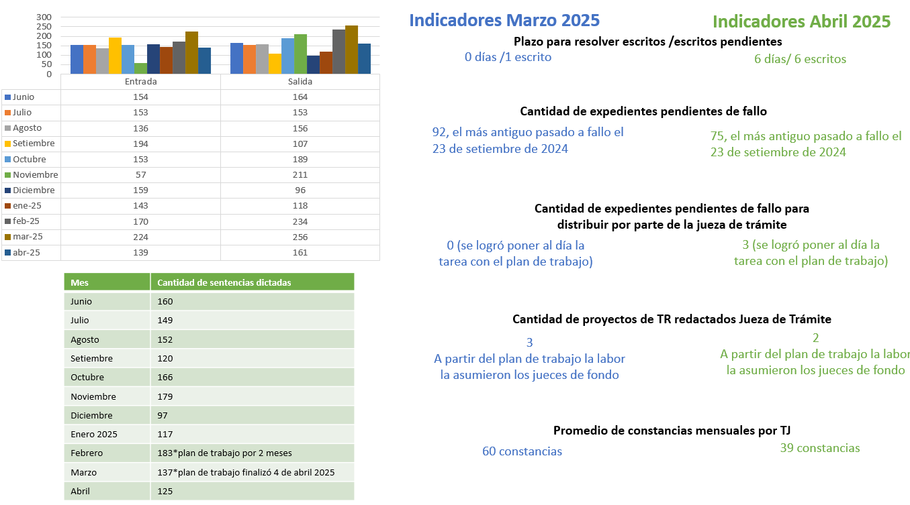

***Fuente****: Subproceso de Modernización No Penal*.

En cuanto al personal técnico para enero 2025, alcanzaron nuevamente el promedio de constancias realizadas previo a diciembre del año anterior, de 2.6 constancias por día.

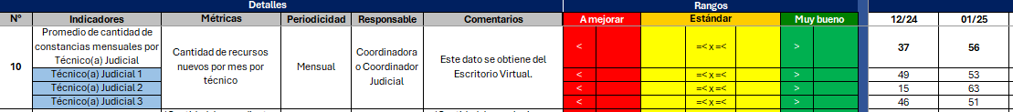

El efecto que se visualizó en los primeros 7 meses de vigencia del Código Procesal de Familia fue una reducción en la entrada de asuntos en el Tribunal, que pasó de una entrada de 165 casos al mes entre las 2 materias (promedio enero a setiembre 2024), a 149 recursos nuevos al mes (promedio octubre 2024 a abril 2025).

La reforma a la Ley 9747 entró en vigencia el 13 de noviembre 2024, Ley 10558, y le devolvió la competencia al Tribunal de Familia de conocer las apelaciones en restitución internacional de menores, que en octubre 2024 con la entrada en vigencia del nuevo código pasó temporalmente a competencia de la Sala Segunda.

Para marzo 2025, se notó un incremento en la entrada que fue de 224 recursos y para abril 2025 se redujo nuevamente a 161 recursos.

Respecto a los asuntos pendientes de distribuir por parte de la Jueza de Trámite de marzo a abril 2025, el equipo de mejora en la minuta indicó:

*“****Indicador número 9:*** *Cuando se tomó la muestra de la cantidad de expedientes pendientes de pasar a fallo por juez y/o jueza, había expedientes por repartir pero estaban en proceso de asignación de personas juzgadora, pues la meta es pasar inmediatamente conforme entra el expediente. Por lo que ahora la asignación de persona juzgadora es prácticamente para pasar de inmediato a turno. Reduciendo tiempos de espera.*

*Hay por asignar 26 expedientes en Familia y 28 en Violencia Doméstica.”.*

### Rendimiento personal técnico

De los 4 puestos de persona técnica judicial, 3 puestos tramitan, y mantienen el promedio de 46 constancias al mes (2.2 diarias de octubre 2024 a abril 2025), dado que la entrada en el Tribunal se mantiene, aún con la entrada en vigencia del Código Procesal de Familia en octubre 2024. Para abril 2025, el promedio se redujo a 39 constancias al mes por puesto.

Si bien, por carga de trabajo podrían realizar 5 constancias diarias, 3 constancias adicionales a las que la entrada actual les permite (promedio de 2 diarias por puesto) o bien asumir las labores ahora realizadas por el puesto de Auxiliar de Servicios Generales (salvo limpieza que se requeriría sea por contratación eventualmente).

El cuarto puesto de técnico judicial tiene labores en manifestación. Los 4 puestos asisten a audiencia por rol.

Tabla 1

*Carga de trabajo por técnico judicial, según cantidad de puestos, Tribunal de Familia, 2025*

|  |  |  |  |  |
| --- | --- | --- | --- | --- |
| **Entrada mensual promedio del tribunal** | **Entrada diaria** | | | |
| Situación actual, con 4 puestos de técnico (3 en trámite + 1 manifestación) | Escenario con 3 puestos de técnico (2 en trámite + 1 manifestación) | Escenario con 2 puestos de técnico (1 en trámite + 1 manifestación) |
| 149 | 2 constancias diarias por puesto | 4 constancias diarias por puesto | 7 constancias diarias por puesto |
| Capacidad por día por puesto: 5 recursos revisados con la respectiva constancia | | | |

***Fuente****: Subproceso de Modernización No Penal.*

Como se observa en la tabla anterior, con la entrada actual, el escenario que se ajusta a la entrada actual es el de mantener 3 de los 4 puestos actuales de persona técnica judicial, de manera que se genere la entrada de al menos 4 recursos diarios por puesto.

Si embargo, es importante señalar que los cuatro puestos de Técnico Judicial 1, así como el de Auxiliar de Servicios Generales (encargado de la limpieza, correo), se encuentran nombrados en propiedad. Por tanto, se valorará nuevamente la carga de trabajo una vez que dichos puestos adquieran la condición de **vacante**.

Por lo anterior, se recomienda a la Dirección de Gestión Humana entrevistar a la persona que ocupa en propiedad el puesto número 6115, con el fin de valorar si, en caso de una **eventual recalificación en 2026 del puesto a Técnico Judicial 2 (de ser aprobado así por el órgano superior y existir contenido presupuestario),** si estuviese dispuesta a ser trasladada al Juzgado de Niñez y Adolescencia[1], conforme al criterio de voluntariedad.

El análisis de los puestos 6101, 6103, 47312 y 92746, se reserva por las nuevas funciones que asumirán a partir de julio 2025, (minuta 678-PLA-MNP-MNTA-2025-anexo 3).

Tabla 2

*Relación de puesto, Tribunal de Familia, 2025*

|  |  |  |  |  |
| --- | --- | --- | --- | --- |
| **Oficina** | **Clase** | **Puesto** | **Inicio de Vigencia** | **Estado Puesto** |
| TRIBUNAL DE FAMILIA | AUXILIAR DE SERVICIOS GENERALES 2 | 6115 | 1/1/1974 | Propiedad |
| TRIBUNAL DE FAMILIA | TÉCNICO JUDICIAL 3 | 6101 | 1/1/1974 | Propiedad |
| TRIBUNAL DE FAMILIA | TÉCNICO JUDICIAL 3 | 6103 | 1/1/1974 | Propiedad |
| TRIBUNAL DE FAMILIA | TÉCNICO JUDICIAL 3 | 47312 | 1/1/1974 | Propiedad |
| TRIBUNAL DE FAMILIA | TÉCNICO JUDICIAL 3 | 92746 | 1/1/2003 | Propiedad |
| TRIBUNAL DE FAMILIA | JUEZ 1 | 6083 | 1/1/1974 | Propiedad |

***Fuente****: Relación de puestos DGH, corte al 28-4-2025.*

Respecto a la plaza de Juez de trámite, esa figura se eliminó del Modelo de tramitación de Tribunal de Apelación en otras materias como Civil y Trabajo, por lo que una vez que **alcance la condición de vacante** deberá realizarse el estudio correspondiente por parte de la Dirección de Planificación.

### Comportamiento de la entrada y circulante del Tribunal de Familia

Se muestra en la siguiente ilustración el comportamiento de la entrada 2024 a marzo 2025, analizado párrafos atrás.

Ilustración 2

*Comportamiento entrada, Tribunal de Familia, 2024 a 2025*

***Fuente****: Sitio web de la Dirección de Planificación, según estadísticas judiciales*.

En lo que respecta al circulante, mantiene la tendencia a la baja en el mes de marzo

producto del plan de apoyo, la reducción fue significativa.

Ilustración 3

*Comportamiento del circulante, Tribunal de Familia, enero 2021 – marzo 2025*

***Fuente****: Sitio web de la Dirección de Planificación, según estadísticas judiciales*

## Módulo de pase a fallo

Del 2024, se reportan en el módulo 5 asuntos pendientes de fallo:

Ilustración 4

*Reporte de pendientes de fallo, Módulo de pase a fallo, Tribunal de Familia 2024*

***Fuente****: Reporte SIGMA*.

Al consultar al despacho, la Coordinadora Judicial el 17 de marzo 2025 informó:

* Los expedientes 21-000844-292-FA, 16-000624-0187-FA y 23-001142-292-FA, se mantienen pendientes de fallo por parte de la persona juzgadora sin votar.
* Respecto a los expedientes 23-00402-0165-FA y 17-00268-1530-FA, este asunto se pasó a fallo, pero por error, se devolvió de fallo, pero no se sacó de fallo correctamente. Al estar ya itinerado al despacho de origen no se puede actualizar.

Se consultó nuevamente a la Coordinadora judicial el 13 de mayo 2025 e informó:

* Los expedientes 16-624-187-FA y 23-001142-0292-FA continúan en fallo.
* El expediente 21-000844-292-FA ya fue resuelto por el fondo con el voto 362-2025 del 28 de marzo 2025; sin embargo, requirió nuevamente pasarse a fallo en abril 2025, por una gestión contra el voto que se debe resolver.

Ilustración 5

*Documentación fallo del recursos 21-000844-292-FA*

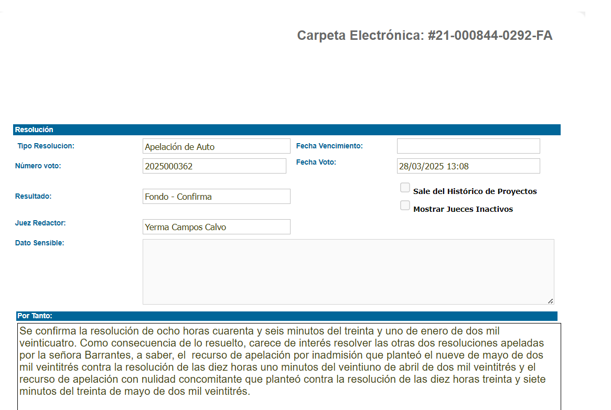

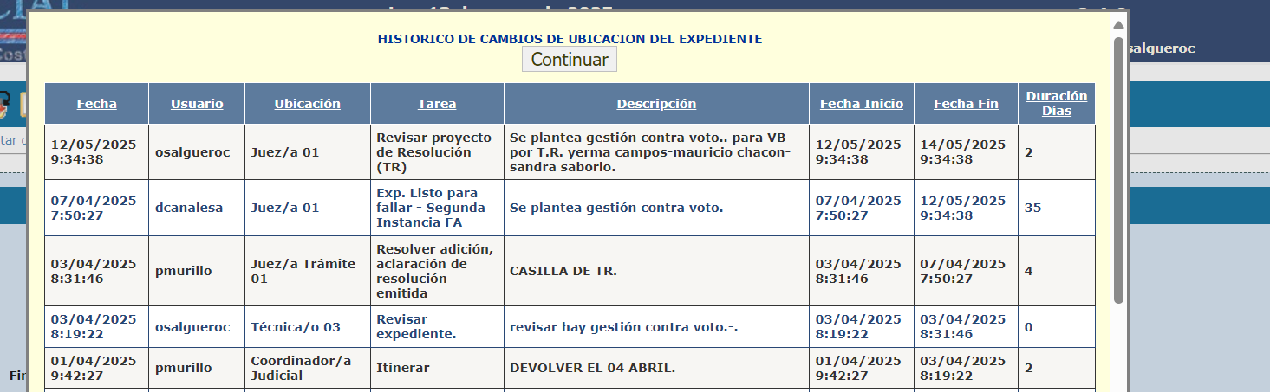

***Fuente****: Información apartada por la Coordinadora Judicial del Tribunal el 13 de mayo 2025 vía Teams*.

Al revisar el **módulo en 2025** se obtuvo la siguiente información:

* Según sistema, existen 62 recursos pendientes de fallo (con fecha de pase a fallo 2025) pendientes de dictado de sentencia en Familia, y 27 en Violencia Doméstica.

Sin embargo, en la matriz de indicadores a abril 2025, se indicó únicamente 75. Se requiere revisión de los reportes.

Ilustración 6

*Indicador cantidad de expedientes pendientes de fallo, Tribunal de Familia, abril 2025*

***Fuente****: Matriz de indicadores del tribunal.*

Se adjuntan los reportes generados el 20 de mayo 2025.

|  |  |
| --- | --- |
| Reporte Módulo pase a fallo 2025-FA |  |
| Reporte Módulo pase a fallo 2025-VD |  |

# Conclusiones

3.1. Conforme a lo dispuesto por el Consejo Superior en sesión 79-24 celebrada el 3 de setiembre de 2024, artículo LII, desde mayo 2024 el seguimiento del Tribunal de Familia es responsabilidad conforme al Modelo de Mejora Continua de la Administración Regional, el Consejo de Administración del Primer Circuito Judicial de San José y el Centro de Apoyo, Coordinación y Mejoramiento de la Función Jurisdiccional.

***“Se acordó:***

***(…) f)*** *Se toma nota que conforme la fase 1 del Modelo de Mejora Continua, el seguimiento por parte del Subproceso de Modernización Institucional-no penal finalizó en abril 2024. Y a partir de los indicadores de* ***mayo 2024****, está a cargo de la Administración Regional, el Consejo de Administración del Primer Circuito Judicial de San José y el CACMFJ conforme la fase 2 del Modelo.”.*

3.2. Sin embargo, la Dirección de Planificación de setiembre de 2024 a abril 2025, realizó un seguimiento adicional con ocasión de los 2 estudios complementarios realizados en el Tribunal de Familia, según dispuesto por el Consejo Superior en sesión 79-24 celebrada el 3 de setiembre de 2024, artículo LII.

A la fecha, se han emitido los siguientes oficios:

| **Oficio** | **Descripción** | **Archivo** |
| --- | --- | --- |
| 4314-PLA-MI(NPL)-TR-2024 | Seguimientos indicadores de setiembre 2024 |  |
| 4652-PLA-MI(NPL)-TR-2024 | Seguimientos indicadores de octubre 2024 |  |
| 217-PLA-MNP-TR-2025 | Seguimientos indicadores de noviembre y diciembre 2024 |  |
| 628-PLA-MNP-TR-2025 | Seguimiento de indicadores de enero 2025 |  |
| 1078-PLA-MNP-TR-2025 | Seguimiento de indicadores de febrero 2025 |  |
| Presente oficio | Seguimiento indicadores marzo y abril 2025 | |

3.3. Uno de los objetivos clave del plan de trabajo, conforme a lo establecido en el acuerdo del Consejo Superior en su sesión 03-2025 del 14 de enero de 2025, artículo LI, y aprobado por Corte Plena en sesión del 17 de febrero de 2025, artículo XXIII, fue, de manera literal:

*“A partir del inicio del plan de trabajo, los expedientes nuevos que ingresen como trámite rápido, serán turnados a las personas juzgadoras titulares”.*

Esta modificación en la distribución funcional permitió mantener al día el pase a fallo de los recursos. No obstante, según consta en la minuta del equipo de mejora de los indicadores correspondiente a abril de 2025, posterior a la Semana Santa, se identificó que dicha función fue nuevamente asignada a la Jueza de Trámite. Esta alteración en la estructura operativa generó una acumulación inmediata de expedientes pendientes de pase a fallo: 26 en materia de Familia y 28 en Violencia Doméstica.

En vista de lo anterior, el 3 de julio 2025 (minuta 678-PLA-MNP-MNTA-2025-anexo 3), se acordó con el Tribunal mantener a la jueza de trámite con la redacción de proyectos de trámite rápido. Para lograr lo anterior, la función de pasar los expedientes a fallo diariamente y mantener al día el pase a fallo se traslada a responsabilidad de la coordinadora judicial y a cargo del personal técnico, revisión detallada de los recursos incluyendo variables adicionales a manera de resumen (esqueleto) para las personas juzgadoras de fondo.

3.4. El segundo objetivo del plan de trabajo de febrero a abril 2025 fue que la segunda instancia en Familia y Violencia Doméstica esté al día, resolviendo en los plazos estándar según indicadores de gestión. El Tribunal informó el 3 de julio 2025 (minuta 678-PLA-MNP-MNTA-2025-anexo 3), que los 3 expedientes de mayor antigüedad ya fueron fallados, se visualizará el impacto en los indicadores de junio 2025.

3.5. Es necesario que la Coordinadora Judicial del Tribunal de Familia, mensualmente confronte la información generada en el reporte de Sigma del módulo de pase a fallo, y los indicadores automatizados respecto a la información de la matriz de indicadores (excel), para que el Tribunal documente en la minuta del equipo de mejora si detectó inconsistencias, asimismo que las reporte al Subproceso de Estadística de la Dirección de Planificación.

# Recomendaciones

*Al Consejo Superior*

**4.1.** Tomar nota de análisis de indicadores y seguimientos realizados por la Dirección de Planificación de setiembre 2024 a abril 2025, como parte de la elaboración de los dos estudios complementarios para el Tribunal de Familia, según dispuesto por el Consejo Superior en sesión 79-24 celebrada el 3 de setiembre de 2024, artículo LII.

Conforme al citado acuerdo el seguimiento conforme al Modelo de Mejora Continua está a cargo desde mayo 2024 de la Administración Regional, el Consejo de Administración del Primer Circuito Judicial de San José y el Centro de Apoyo, Coordinación y Mejoramiento de la Función jurisdiccional.

**4.2.** Tener por atendido lo dispuesto por el Consejo Superior en sesión 79-24 celebrada el 3 de setiembre de 2024, artículo LII y como realizados por parte de esta Dirección, los dos estudios complementarios en el Tribunal de Familia así:

|  |  |  |
| --- | --- | --- |
| Estudios complementarios | Responsable | Estado al 21 de mayo 2025 |
| 1. Indicar parámetro para medición del rendimiento del personal técnico del Tribunal de Familia, a partir de la firma de constancias de revisión. Una vez se cuenta con los indicadores de junio, julio y agosto 2024. | Dirección de Planificación | Listo.  El parámetro esperado es de 5 recursos revisados diarios. Sin embargo, entrada actual del Tribunal entre la cantidad de técnicos disponibles, no genera cantidad de asuntos necesarios para alcanzar el parámetro. |
| 1. Revisión del puesto de Jueza/ez de trámite, una vez finalicen de anotar en el módulo de pase a fallo los expedientes pendientes y finalice el plan de trabajo actual con apoyo de 1 plaza del CACMFJ (1 de abril al 31 de mayo 2024). | Dirección de Planificación | Listo.  Se readecuaron las funciones del puesto de febrero a abril 2025, la Jueza de trámite no se enfoca en redactar proyectos de trámite rápido sino en la revisión de los asuntos para mantener al día el traslado de recursos a fallo. A partir de julio 2025 función medular redacción proyectos de sentencia (trámite rápido). |

**4.3.** Tomar nota, que conforme a lo acordado con el Tribunal de Familia a partir de julio 2025, la función medular del puesto de Jueza/ez de Trámite será redactar proyectos de trámite rápido. Y se trasladó al puesto de Coordinadora Judicial la revisión y asignación diaria de expedientes para fallo (meta mantener al día, con cero asuntos pendientes el pase a fallo).

La Dirección de Planificación dará seguimiento durante tres meses a la cantidad de proyectos generados por la jueza de trámite, considerando que ya no estará a cargo de pasar expedientes a fallo ni de elaborar resúmenes. Con esta redistribución, se espera un incremento en la producción mensual de ese puesto de trabajo (de dos a cinco días de redacción semanal).

**4.4.**  Tomar nota, que **una vez vacante** el puesto 6083 de Jueza o Juez 1 de trámite deberá valorarse por parte de la Dirección de Planificación la necesidad de mantener el puesto en el tribunal, dado que esa figura ya se eliminó del Modelo de tramitación de Tribunal de Apelación en otras materias como Civil y Trabajo.

**4.5.** Solicitar a la Dirección de Gestión Humana entrevistar a la persona que ocupa en propiedad el puesto 6115 de Auxiliar de Servicios Generales, para ver si la persona en caso de recalificación del puesto a Técnico Judicial 2, accedería por criterio de voluntariedad a su traslado al Juzgado de Niñez y Adolescencia. De acceder, la Administración debería contemplar en el presupuesto 2026 la contratación del servicio de limpieza por contratación privada para el tribunal.

Tomar nota de lo indicado por la Administración Regional mediante oficio 506-ADM-AAJ-2025 del 16 de junio 2025 (anexo 2).

**4.6.** Tomar nota que una vez aprobado el presente informe la Dirección de Planificación realizará el ajuste correspondiente en la matriz de indicadores de gestión.

**4.7.** Solicitar el Tribunal de Familia que mensualmente confronte la información generada en el reporte de Sigma del módulo de pase a fallo respecto a la información de la matriz de indicadores (excel). En caso de inconsistencias, documentarlo la minuta del equipo de mejora.

**4.8.** En atención a lo dispuesto por el Consejo Superior en sesión 89-2022 celebrada el 13 de octubre del 2022, artículo LII, reiterar al Tribunal de Familia, la obligatoriedad de utilizar los indicadores automatizados existentes en la materia en el sistema SIGMA y compararlos con la información generada en la plantilla Excel, en aquellos indicadores que ya se generan automatizados para confirmar su buen funcionamiento; y en caso de detectar inconsistencias comunicarlo inmediatamente al Subproceso de Estadística de la Dirección de Planificación. Ya que cualquier estudio posterior en el Tribunal de Familia, se realizará a partir de la información extraída únicamente de los sistemas para el monitoreo, siendo responsabilidad del Tribunal mantener la estadística actualizada.

**4.9.** Solicitar a la Escuela Judicial y la Dirección de Gestión Humana, valorar una estrategia de capacitación para el personal técnico del Tribunal de Familia, en temas jurisdiccionales y también en aspectos que refuercen el compromiso con sus funciones.

Lo anterior a solicitud de las señoras y señores jueces del Tribunal de Familia.

# Anexos

|  |  |  |
| --- | --- | --- |
| **Anexos** | **Descripción** | **Archivo** |
| 1 | Oficio 068-CJF-2025 |  |
| 2 | Oficio 506-ADM-AAJ-2025 |  |
| 3 | Minuta 678-PLA-MNP-MNTA-2025 |  |

Atentamente,

Máster Melissa Durán Gamboa, Jefa a.i.

Subproceso Modernización No penal

*Este informe cuenta con las revisiones y ajustes correspondientes de las jefaturas indicadas*.

|  |  |  |
| --- | --- | --- |
| **Informe** | **Nombre** | **Puesto** |
| **Elaborado por:** | Máster Melissa Durán Gamboa | Jefa a.i. Subproceso Modernización No Penal |
| **Aprobado por:** | Ing. Dixon Li Morales | Jefe Proceso Ejecución de las Operaciones |

1. Oficina crítica actualmente, además de población vulnerable. Oficio 514-PLA-MNP-2025.